IZBOR UČBENIKOV ZA ŠOLSKO LETO 2016/2017

1. RAZRED
 | naziv | predmet
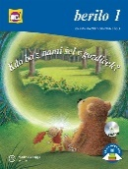 | V. Medved Udovič, T. Jamnik, J. Ciber Gruden: BERILO 1, KDO BO Z NAMI ŠEL V GOZDIČEK?, berilo, založba MKZ | Slovenščina

2. RAZRED
 | naziv | predmet
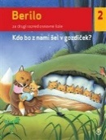 | V. Medved Udovič, T. Jamnik, J. Ciber Gruden: BERILO 2, KDO BO Z NAMI ŠEL V GOZDIČEK?, berilo, založba MKZ | Slovenščina

3. RAZRED
 | naziv | predmet
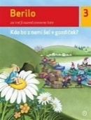 | V. Medved Udovič, T. Jamnik, J. Ciber Gruden: BERILO 3, KDO BO Z NAMI ŠEL V GOZDIČEK?, berilo, založba MKZ | Slovenščina

4. RAZRED
 | naziv | predmet
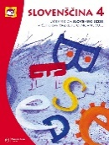 | N. Potočnik: SLOVENŠČINA 4, učbenik, prenova 2011, založba MKZ | Slovenščina
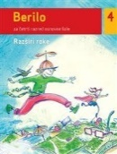 | I. Saksida et al.: BERILO 4, RAZŠIRI ROKE, berilo za 4. razred, založba MKZ | Slovenščina
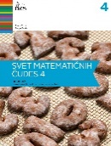 | SVET MATEMATIČNIH ČUDES 4, učbenik za matematiko, NOVO 2016, založba DZS | Matematika
 | J. Skela et al.: MY SAILS 1, NEW, učbenik za angleščino, založba ZO | Angleščina
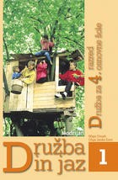 | O. Janša Zorn, M. Umek: DRUŽBA IN JAZ 1, učbenik za 4. razred, PRENOVLJENO, založba MODRIJAN | Družba
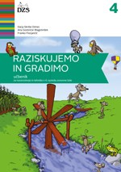 | D. Skribe Dimec, A. G. Blagotinšek, F. Florjančič: RAZISKUJEMO IN GRADIMO 4, učbenik z dodanimi medpredmetnimi vsebinami, prenova 2014, založba DZS | Naravoslovje in tehnika

5. RAZRED
 | naziv | predmet
 | M. Blažič et al.: RADOVEDNIH PET 5, berilo, založba ROKUS-KLETT | Slovenščina
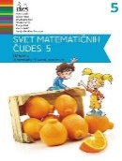 | M. Cotič et al.: SVET MATEMATIČNIH ČUDES 5, učbenik, prenova 2013, založba DZS | Matematika
 | N. Jesenik, J. Skela, V. Šavli: MY SAILS 2, NEW, učbenik za angleščino, NOVO 2016, založba PIVEC | Angleščina
 | M. Umek, O. Janša Zorn: DRUŽBA IN JAZ 2, učbenik za 5. razred, PRENOVLJENO, založba MODRIJAN | Družba
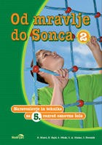 | D. Krnel et al.: OD MRAVLJE DO SONCA 2, učbenik za naravoslovje in tehniko za 5. razred, PRENOVLJENO, založba MODRIJAN | Naravoslovje in tehnika
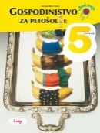 | D. Breskvar et al.: GOSPODINJSTVO ZA PETOŠOLC(K)E, učbenik, 3. izdaja, založba I2 | Gospodinjstvo

6. RAZRED
 | naziv | predmet
 | M. M. Blažič et al.: NOVI SVET IZ BESED 6, berilo za slovenščino-književnost, založba ROKUS-KLETT | Slovenščina
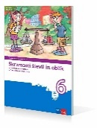 | M. Robič, J. Berk, J. Draksler: SKRIVNOSTI ŠTEVIL IN OBLIK 6, učbenik, PRENOVA 2013, založba ROKUS-KLETT | Matematika
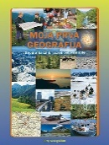 | J. Senegačnik: MOJA PRVA GEOGRAFIJA, učbenik za 6. razred, založba MODRIJAN | Geografija
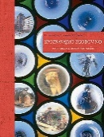 | O. Janša Zorn, A. Kastelic, G. Škraba: SPOZNAVAJMO ZGODOVINO, učbenik za 6. razred, založba MODRIJAN | Zgodovina
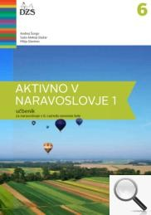 | A. Šorgo, S.A. Glažar, M. Slavinec: AKTIVNO V NARAVOSLOVJE 1, učbenik za naravoslovje v 6. razredu, založba DZS | Naravoslovje
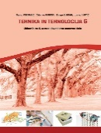 | S. Fošnarič et al.: TEHNIKA IN TEHNOLOGIJA 6, učbenik, založba IZOTECH | Tehnika in tehnologija
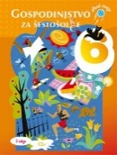 | M. Dremelj et al.: GOSPODINJSTVO ZA ŠESTOŠOLC(K)E, učbenik, 3. izdaja NOVO, založba I2 | Gospodinjstvo

7. RAZRED
 | naziv | predmet
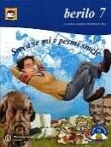 | M. Mohor et al.: SREČA SE MI V PESMI SMEJE, berilo za 7. razred, založba MKZ | Slovenščina
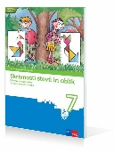 | J. Berk, J. Draksler, M. Robič: SKRIVNOSTI ŠTEVIL IN OBLIK 7, učbenik, prenova 2012, založba ROKUS-KLETT | Matematika
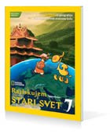 | H. Verdev: RAZISKUJEM STARI SVET 7, učbenik, založba ROKUS-KLETT | Geografija
 | J. Razpotnik, D. Snoj: RAZISKUJEM PRETEKLOST 7, učbenik POSODOBLJEN, založba ROKUS-KLETT | Zgodovina
 | P. Karba, D. Lasič, N. Jesenko: DOMOVINSKA IN DRŽAVLJANSKA KULTURA IN ETIKA 7, učbenik, prenova 2012, založba MKZ | Domovinska in državljanska kultura in etika
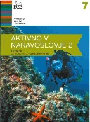 | A. Šorgo, B. Čeh, M. Slavinec: AKTIVNO V NARAVOSLOVJE 2, učbenik za naravoslovje v 7. razredu, založba DZS | Naravoslovje
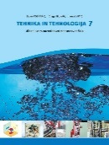 | S. Fošnarič, J. Virtič, D. Slukan: TEHNIKA IN TEHNOLOGIJA 7, učbenik, založba IZOTECH | Tehnika in tehnologija

8. RAZRED
 | naziv | predmet
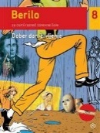 | M. Honzak et al.: BERILO 8, DOBER DAN, ŽIVLJENJE, berilo za 8. razred, založba MKZ | Slovenščina
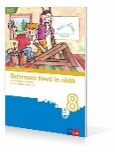 | M. Robič, J. Berk, J. Draksler: SKRIVNOSTI ŠTEVIL IN OBLIK 8, učbenik, PRENOVA 2012, založba ROKUS-KLETT | Matematika
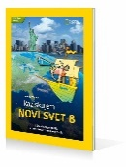 | H. Verdev: RAZISKUJEM NOVI SVET 8, učbenik, založba ROKUS-KLETT | Geografija
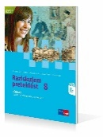 | J. Razpotnik, D. Snoj: RAZISKUJEM PRETEKLOST 8, učbenik POSODOBLJEN, založba ROKUS-KLETT | Zgodovina
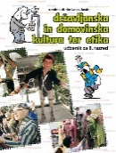 | M. Čepič Vogrinčič et al.: DRŽAVLJANSKA IN DOMOVINSKA KULTURA TER ETIKA 8, učbenik, NOVO, založba I2 | Domovinska in državljanska kultura in etika
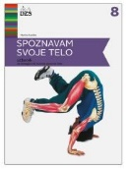 | M. Svečko: SPOZNAVAM SVOJE TELO, učbenik za biologijo v 8. razredu, založba DZS | Biologija
 | T. Maroševič et al.: FIZIKA + 8, učbenik, založba ROKUS-KLETT | Fizika
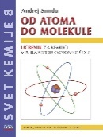 | A. Smrdu: SVET KEMIJE 8, OD ATOMA DO MOLEKULE, učbenik, NOVO, založba JUTRO | Kemija
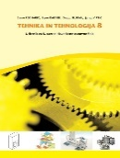 | S. Fošnarič et al.: TEHNIKA IN TEHNOLOGIJA 8, učbenik, založba IZOTECH | Tehnika in tehnologija

9. RAZRED
 | naziv | predmet
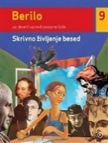 | M. Honzak et al.: BERILO 9, SKRIVNO ŽIVLJENJE BESED, berilo za 9. razred, založba MKZ | Slovenščina
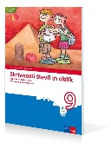 | M. Robič, J. Berk, J. Draksler: SKRIVNOSTI ŠTEVIL IN OBLIK 9, učbenik, prenova 2013, založba ROKUS-KLETT | Matematika
 | H. Verdev: RAZISKUJEM SLOVENIJO, E - učbenik za geografijo v 9. razredu, založba ROKUS-KLETT | Geografija
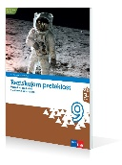 | J. Razpotnik, D. Snoj: RAZISKUJEM PRETEKLOST 9, učbenik za zgodovino PRENOVA 2013, založba ROKUS-KLETT | Zgodovina
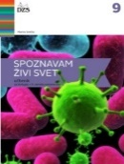 | M. Svečko, A. Gorjan: SPOZNAVAM ŽIVI SVET, učbenik za biologijo v 9. razredu, založba DZS | Biologija
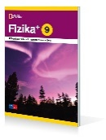 | T. Maroševič et al.: FIZIKA + 9, učbenik, založba ROKUS-KLETT | Fizika
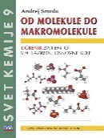 | A. Smrdu: SVET KEMIJE 9, OD MOLEKULE DO MAKROMOLEKULE, učbenik, NOVO, založba JUTRO | Kemija

